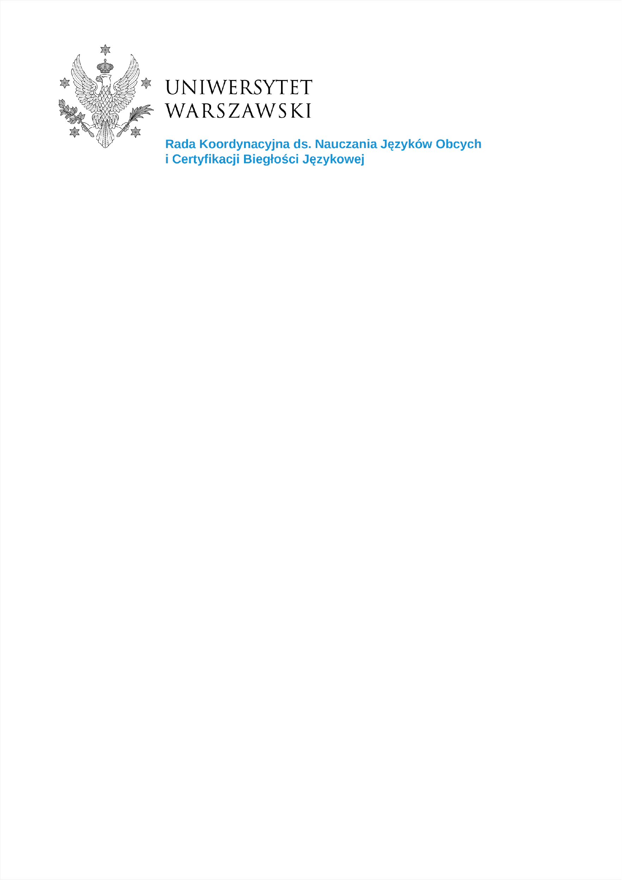

Warszawa, 26 września 2025 r.

Wraz z rozpoczęciem roku akademickiego 2025/2026 pozwalam sobie przekazać Państwu najistotniejsze informacje dotyczące zasad przeprowadzania egzaminów certyfikacyjnych organizowanych przez Radę Koordynacyjną ds. Nauczania Języków Obcych i Certyfikacji Biegłości Językowej.

1. Oferta egzaminów certyfikacyjnych organizowanych przez Radę Koordynacyjną dzieli się na **ofertę podstawową** (języki częściej nauczane, przede wszystkim na poziomie B2) 1 oraz **ofertę rozszerzoną** (języki częściej nauczane na poziomach B1, C1 i C2 oraz języki rzadziej nauczane na poziomach A2-C1).
2. W ciągu roku akademickiego egzaminy certyfikacyjne przeprowadzane są w czasie sesji egzaminacyjnych przewidzianych w kalendarzu uniwersyteckim:
   1. egzaminacyjna sesja zimowa (języki z oferty podstawowej)
   2. egzaminacyjna sesja poprawkowa semestru zimowego **(tylko egzamin z języka angielskiego na poziomie B2, dla osób, które otrzymały ocenę niedostateczną w czasie egzaminacyjnej sesji zimowej**)
   3. egzaminacyjna sesja letnia (języki z oferty podstawowej i rozszerzonej)
   4. egzaminacyjna sesja poprawkowa semestru letniego (języki z oferty podstawowej i wybrane języki z oferty rozszerzonej)
3. Dokładna oferta egzaminów certyfikacyjnych przeprowadzanych w roku akademickim 2025/2026 zostanie podana 15 listopada 2025 r.

1 Przez języki częściej nauczane należy rozumieć języki: angielski, francuski, hiszpański, niemiecki, rosyjski, włoski oraz polski jako język obcy. Wszystkie pozostałe to języki rzadziej nauczane.

ul. Dobra 55, 00-312 Warszawa

tel.: 22 55 26 075

e-mail: [certyfikaty@uw.edu.pl](mailto:certyfikaty@uw.edu.pl)

1. Na egzaminy certyfikacyjne obowiązuje rejestracja. Podobnie jak w ubiegłych latach, czas trwania zapisów, ze względu na działania logistyczne, został skrócony. Będę wdzięczny za zwrócenie Państwa studentom uwagi na daty zapisów na egzaminy, ponieważ po zamknięciu rejestracji nie ma możliwości jej ponownego otworzenia. Poniżej podaję daty rejestracji w roku akademickim 2025/2026:

* egzaminy w sesji zimowej: 12.12.2025 – 11.01.2026
* egzaminy w sesji poprawkowej semestru zimowego: 08.02.2026 – 14.02.2026
* egzaminy w sesji letniej: 30.04.2026 – 21.05.2026
* egzaminy w sesji poprawkowej semestru letniego: 10.07.2026 – 14.08.2026

1. Każdy student posiada dwa żetony, które umożliwiają mu zapisanie się na egzamin certyfikacyjny (jeden żeton na pierwsze podejście, drugi na ewentualne podejście „poprawkowe”, w dowolnym dla studenta momencie w ramach wyznaczonych sesji egzaminacyjnych). W przypadku wykorzystania obydwu żetonów student musi zarejestrować się na kurs repetytoryjny. Rejestracja i wniesienie opłaty za kurs repetytoryjny jest warunkiem otrzymania kolejnego żetonu egzaminacyjnego. Poniżej podaję daty rejestracji na kursy repetytoryjne:

* rejestracja na kurs repetytoryjny przed egzaminami w sesji zimowej: 11.12.2025 – 06.01.2026
* rejestracja na kurs repetytoryjny przed egzaminami w sesji poprawkowej semestru zimowego: 07.02.2026 – 10.02.2026
* rejestracja na kurs repetytoryjny przed egzaminami w sesji letniej: 30.04.2026 – 22.05.2026
* rejestracja na kurs repetytoryjny przed egzaminami w sesji poprawkowej semestru letniego: 10.07.2026 – 10.08.2026

W sprawie przyznania dodatkowych żetonów egzaminacyjnych studenci powinni kontaktować się z koordynatorem Uniwersyteckiego Systemu Nauczania Języków Obcych, mgr. Arkadiuszem Misiakiem, pod adresem [jezyki.koordynator@uw.edu.pl.](mailto:jezyki.koordynator@uw.edu.pl)

1. Zasady organizacji oraz przeprowadzania egzaminów certyfikacyjnych regulują dwa dokumenty uniwersyteckie:
   1. Uchwała nr 103 Senatu Uniwersytetu Warszawskiego z dn. 17 listopada 2021 r. w sprawie zasad prowadzenia lektoratów i przyjmowania egzaminów z języków obcych na Uniwersytecie Warszawskim (Monitor UW z 2021 r. poz. 285)
   2. Zarządzenie nr 156 Rektora Uniwersytetu Warszawskiego z dn. 22 grudnia 2021 r. w sprawie zasad organizacji nauczania języków obcych i certyfikacji biegłości językowej (Monitor UW z 2021 r. poz. 310 z późn. zm.)
2. Szczegółowe informacje dotyczące zasad przeprowadzania egzaminów certyfikacyjnych znajdują się na stronie [http://jezyki.obce.uw.edu.pl](http://jezyki.obce.uw.edu.pl/) w zakładce „Egzaminy certyfikacyjne”.
3. Uznawanie tzw. „certyfikatów zewnętrznych” reguluje Uchwała nr 8 Rady Koordynacyjnej ds. Nauczania Języków Obcych i Certyfikacji Biegłości Językowej z dn. 23 września 2022 r. w sprawie uznawania certyfikatów zewnętrznych instytucji potwierdzających poziom biegłości językowej. Pełny tekst Uchwały dostępny jest na stronie Rady:

https://dokumenty.uw.edu.pl/dziennik/rknjo/Lists/Dziennik/Attachments/8

/DRKNJOCBJ.2022.8.URKNJOCBJ.8.pdf

Zachęcam również do sprawdzania informacji na stronie internetowej Rady Koordynacyjnej ds. Nauczania Języków Obcych i Certyfikacji Biegłości Językowej [http://jezyki.obce.uw.edu.pl.](http://jezyki.obce.uw.edu.pl/) Znajdą Państwo na niej wszystkie ważne informacje dotyczące lektoratów, jak również egzaminów certyfikacyjnych.